Fasada- wzorzec projektowy

Jan Czekiel 272582

**Zastosowanie**

Ukrycie szczegółów implementacyjnych, które nie są potrzebne użytkownikowi- krócej: prosty interfejs do złożonego podsystemu

**Struktura**

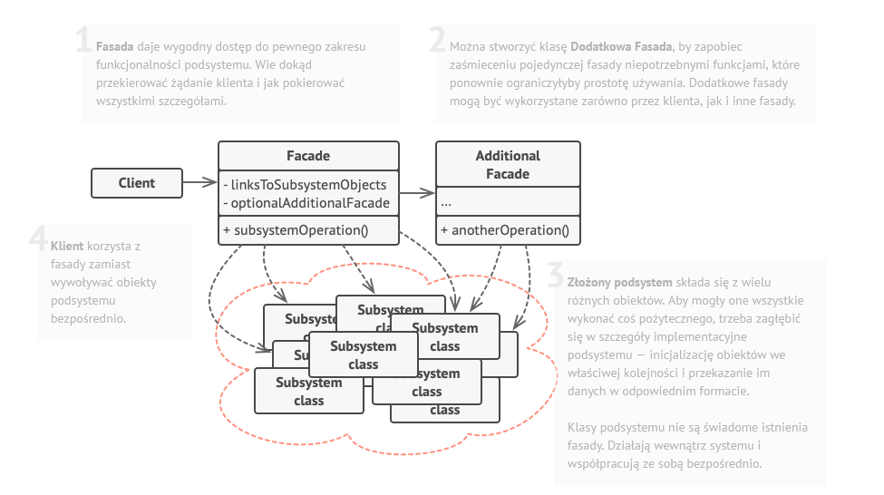

**Przykład**  
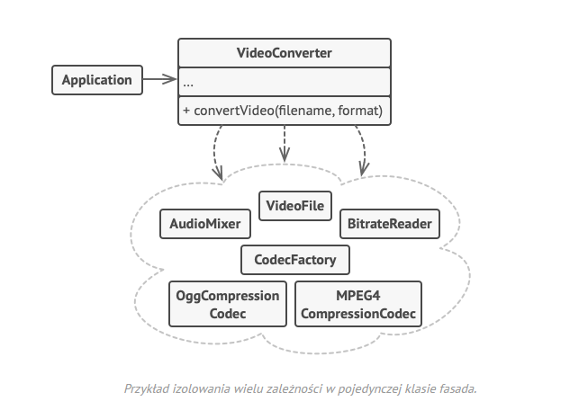

**Jak zaimplementować**

* Sprawdź jak możesz uprościć dostęp klienta do podsystemu. Najlepiej, by kod kliencki był niezależny od wielu klas podsystemu.
* Zaimplementuj klasę fasada. Powinna pobierać dane z kodu klienckiego i przekazywać je do podsystemu. Fasada powinna inicjalizować podsystem i zarządzać jego cyklem życia.
* W miarę możliwości spróbuj, aby kod kliencki komunikował się wyłącznie przez fasadę (fasada powinna odnosić się do 1 podsystemu), np.  
  GUI -> fasada -> kod podsystemu, inny przykład: pracownik-> sektertarka (fasada) ->szef działu

**Zalety**

* Można odizolować kod od złożoności podsystemu

**Wady**

* Fasada nie może stać się wrapperem do wszystkiego